升级成到完全版
完全バージョンにアップグレードします。

您必须把本程序升级到完全版，才能增加更多的位置闹钟！
もっと多くの位置アラームを増やすには、このプログラムを完全バージョンにアップグレードする必要があります。

升级 （Upgrade）
アップグレード

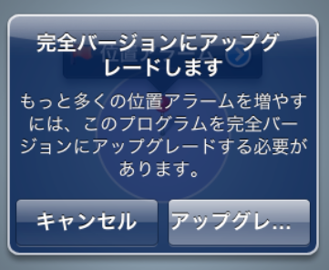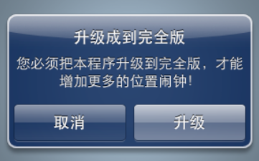

启用
有効にする



无法访问地图
マップデータにアクセスできません

无法确定当前位置
現在地を確認できません

请重试。
もう一度、試してください。

重试
再試行

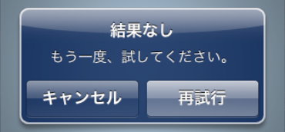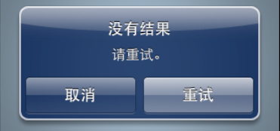

请明天再试。
あした、また試してください。

网络错误
ネットワークエラー

您必须连接到Wi-Fi或蜂窝数据网络才能把这个地理坐标转换成地址信息。
この地理座標を住所情報にするには、Wi-Fiネットワークかモバイルデータ通信を利用する必要があります。

